附件 3
交 通 信 息
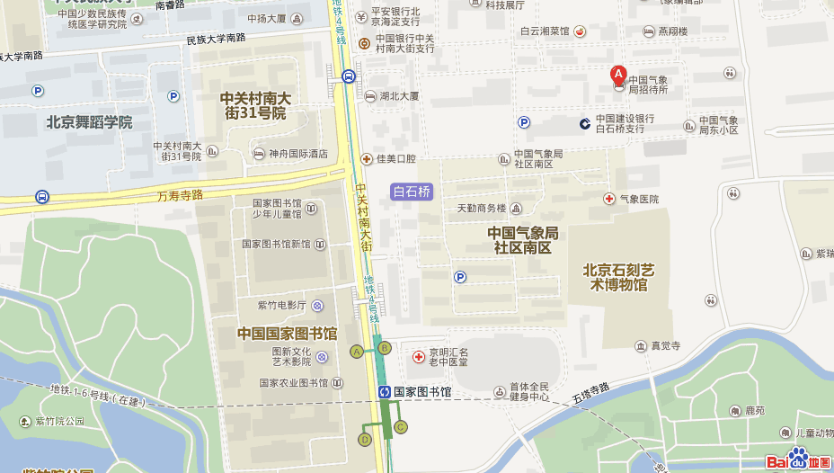
培训班报到地点为中国气象局招待所，地理位置请参考下图。交通信息如下：
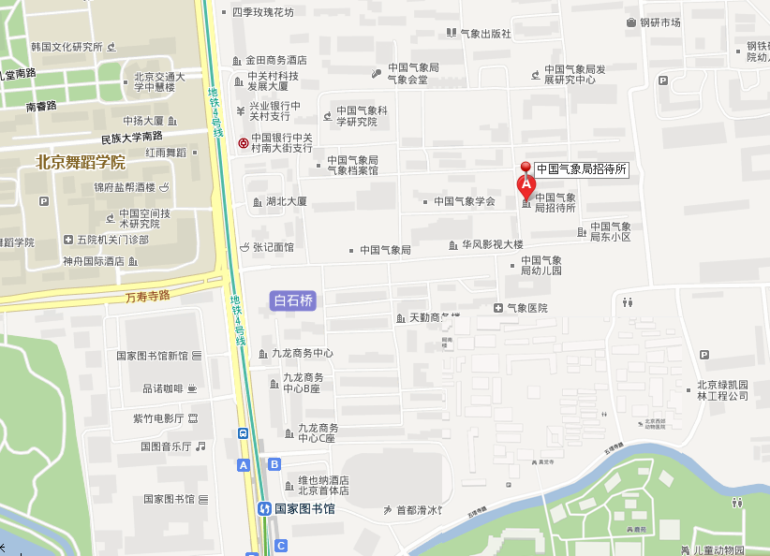
- 首都机场：乘出租车从首都机场到酒店约50分钟左右，费用约94元；搭乘机场快轨至东直门站，后搭乘地铁2号线至西直门站，再搭乘地铁4号线至国家图书馆站A口出站，沿中关村南大街向北步行300米，进入中国气象局院内，向东步行600米即到。
- 北京西站：乘出租车从北京西站到酒店约30分钟左右，费用约25元；乘坐地铁9号线至国家图书馆站A口出站，沿中关村南大街向北步行300米，进入中国气象局院内，向东步行600米即到。
- 北京站：乘出租车从北京站到酒店约40分钟，费用约40元；从北京站可搭乘地铁2号线在西直门站下，然后搭乘地铁4号线从国家图书馆站A口出站，沿中关村南大街向北步行300米，进入中国气象局院内，向东步行600米即到。
- 北京南站：乘出租车从北京南站到酒店约45分钟，费用约50元；乘地铁从北京南站搭乘地铁4号线国家图书馆站下车，从A口出站后沿中关村南大街向北步行300米，进入中国气象局院内，向东步行600米即到。

注意事项：
北京出租车起步价：14元/3公里。
北京机场快轨价格：25元。
北京地铁单一票价：2元。
北京公交车600路以下为单一票价1元，600路以上公交车大部分为分段计价。
北京交通拥堵较为严重，建议乘坐地铁出行。

